**Data Global**

*¿Cuáles son las fuentes de financiamiento internacionales? ¿Qué tipo de proyectos se pueden financiar? ¿Cuáles son los países que obtienen mayor financiamiento internacional? Todas estas preguntas tienen respuesta en nuestro producto Data Global.*

**Algunos conceptos sobre el tema**

Para una mejor comprensión de los tipos de financiamiento internacionales, iniciaremos explicando algunos conceptos esenciales:

* **Cooperación Técnica:** Es el apoyo entregado por parte de países u otras fuentes para lograr el fortalecimiento de capacidades nacionales a través de la transferencia e intercambio de técnicas, tecnologías, conocimientos o experiencias. Se gestiona a partir de proyectos y programas; envíos de expertos o voluntarios; asistencias técnicas, becas y cursos de formación.
* **Inversión de Capital:** Este tipo de financiamiento es una poderosa herramienta para fomentar el desarrollo porque les permite a las empresas que no cuentan con recursos disponibles crecer y ser más eficientes. A través de una inversión de capital, un banco multilateral puede aportar experiencia técnica y de mercado; mejorar la gestión financiera; fortalecer los estándares ambientales, sociales y de gobernanza; e incorporar nuevos inversores.
* **Línea de Crédito:** Provee financiamiento a una serie de proyectos independientes relacionados a uno o varios sectores, de tal forma que los prestamistas cuenten con recursos de manera oportuna y se asegure la continuidad de los programas de inversión.
* **Programas por resultado:** Vincula el desembolso de fondos directamente con la obtención de resultados definidos, lo que ayuda a los países a mejorar el diseño y la implementación de sus propios programas de desarrollo y a lograr resultados duraderos mediante el fortalecimiento de las instituciones y la creación de capacidad.
* **Proyectos de inversión**: Proporciona préstamos, créditos / donaciones y financiamiento de garantías a los gobiernos para actividades de creación de la infraestructura física y social necesaria para reducir la pobreza y generar desarrollo sostenible.
* **Subsidios:** Son aportes de fuentes de financiamiento internacional en apoyo de las políticas públicas de los países.
* **Subvenciones:** Permiten la ampliación de las actividades, especialmente en situaciones frágiles y afectadas por crisis; permite brindar apoyo cuando la capacidad de préstamos es limitada; proporciona asistencia inmediata en respuesta a desastres naturales y otras emergencias; e innovaciones piloto que luego son integradas en las operaciones.
* **Préstamo de recuperación por emergencia**: Cubre los gastos para restablecer los servicios básicos de la población después de que ocurre un tipo de desastre específico, con ubicación e intensidad acordados contractualmente.

Al diferenciar los conceptos, en Data Global se pueden visualizar los diversos tipos de financiamiento internacionales sistematizados a través de una exhaustiva búsqueda de información proveniente de los siguientes organismos internacionales multilaterales como el Banco Mundial (BM), el Fondo Verde para el Clima (GCF), el Fondo para el Medio Ambiente Mundial (GEF), la Corporación Andina de Fomento (CAF), el Banco Interamericano de Desarrollo (BID) y el Programa de las Naciones Unidas para el Desarrollo (PNUD).

Para acceder a este producto, podrás encontrarlo en el siguiente link: XXXX (Colocar LINK)

A continuación, les presentamos algunos datos interesantes tomados del Data Global:

* La primera fuente financiera internacional registrada en el Data Global es del año 1948, fue realizada a Chile por el Banco Mundial por un monto de US$16 millones, el cual consistió en dos préstamos, uno para el sector agrícola y otro destinado a la infraestructura.

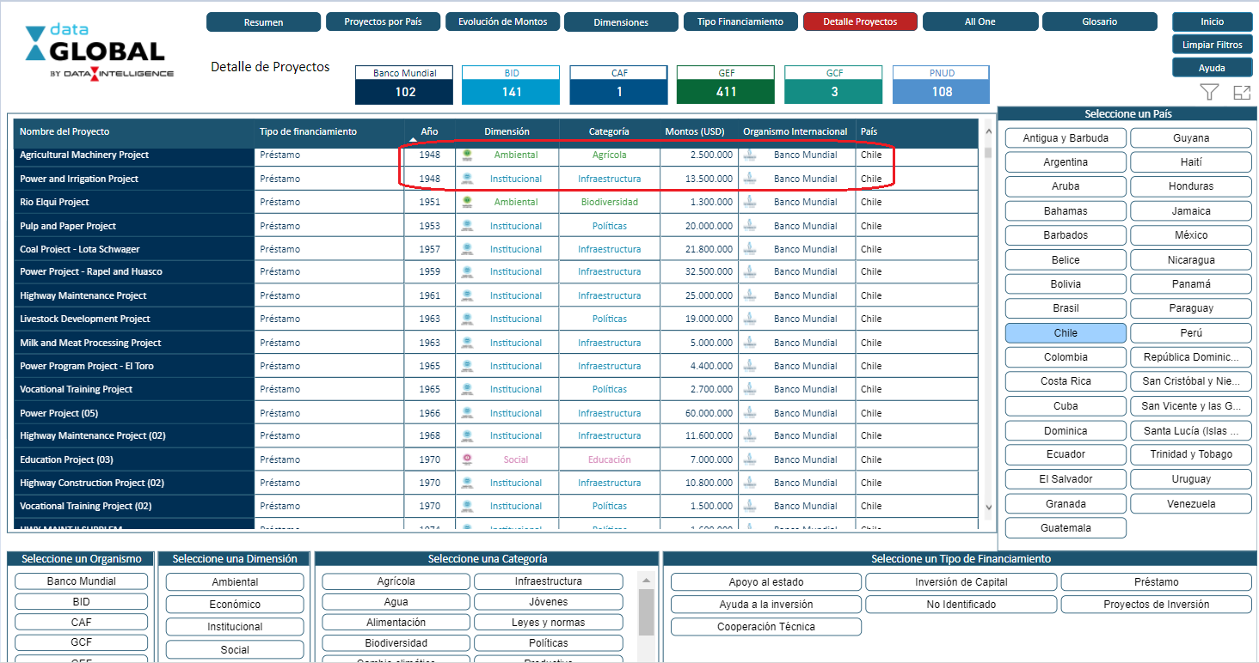

* El préstamo es la mayor fuente de financiamiento otorgada por los organismos internacionales en América Latina, le sigue la cooperación técnica.

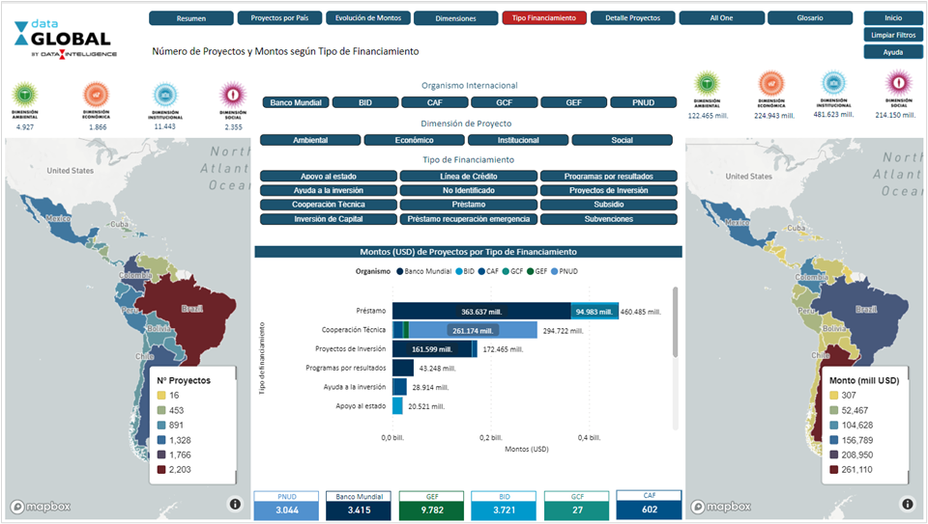

* En Data Global se registra la siguiente información respecto a los proyectos y los fondos destinados:
* Del Banco Mundial: 3.415 proyectos, entre los años 1948 y 2020, por un total de USD 577.291.400.000
* Del BID: 3.721 proyectos, entre los años 2013 y 2020, por un total de USD 129.832.852.530
* De la CAF: 602 proyectos, entre los años 1992 y 2020, por un total de USD 129.832.852.530.
* Del GCF: 27 proyectos, entre los años 2015 y 2020, por un total de USD 3.229. 988.457.
* Del GEF: 9.782 proyectos, entre los años 2012 y 2020, por un total de USD 9.742.812.359.
* Del PNUD: 3.044 proyectos, entre los años 2018 y 2020, por un total de USD 262.218.141.591

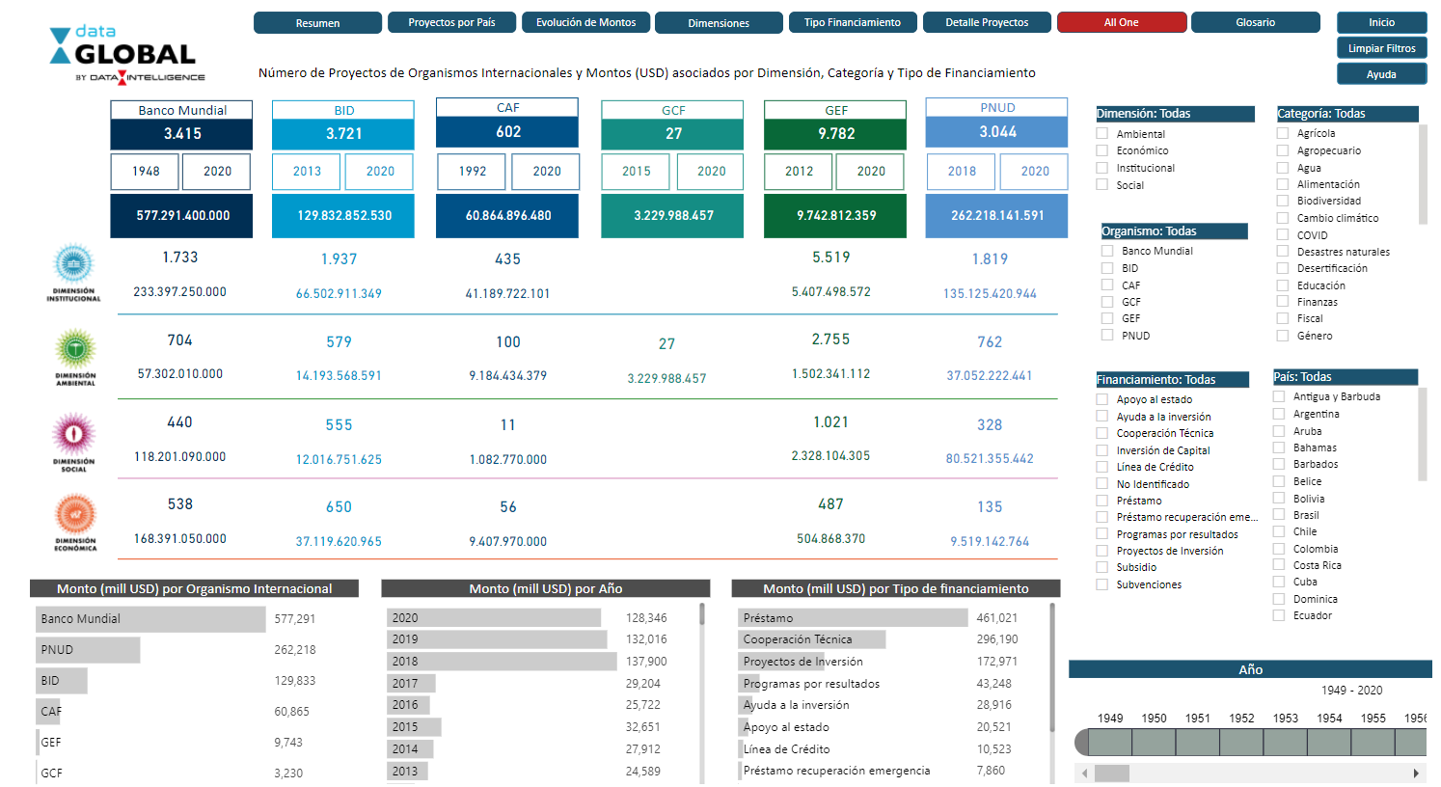

* Como se visualiza en la imagen anterior, el Banco Mundial es el organismo que ha destinado más financiamiento internacional, le sigue el PNUD, esto según la sistematización realizada por Data Global.
* Durante 2020 se destinó financiamiento específico a proyectos y programas para combatir el COVID-19. Se realizó a través de ventanas financieras como: préstamos, proyectos de inversión, cooperación técnica y líneas de créditos.

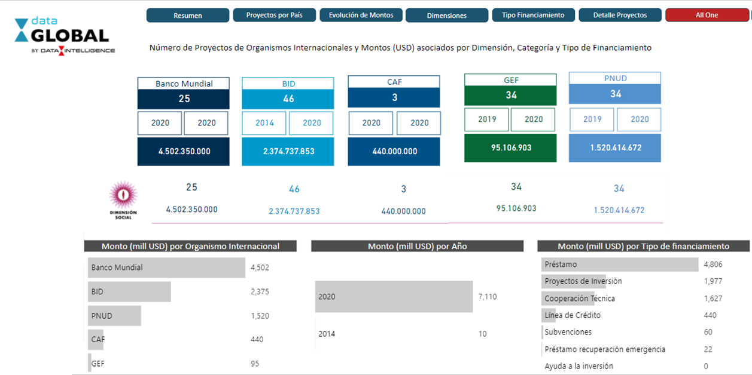

Entre estas y otras informaciones podrás encontrar en nuestro producto Data Global, ¡te invitamos a verlo!